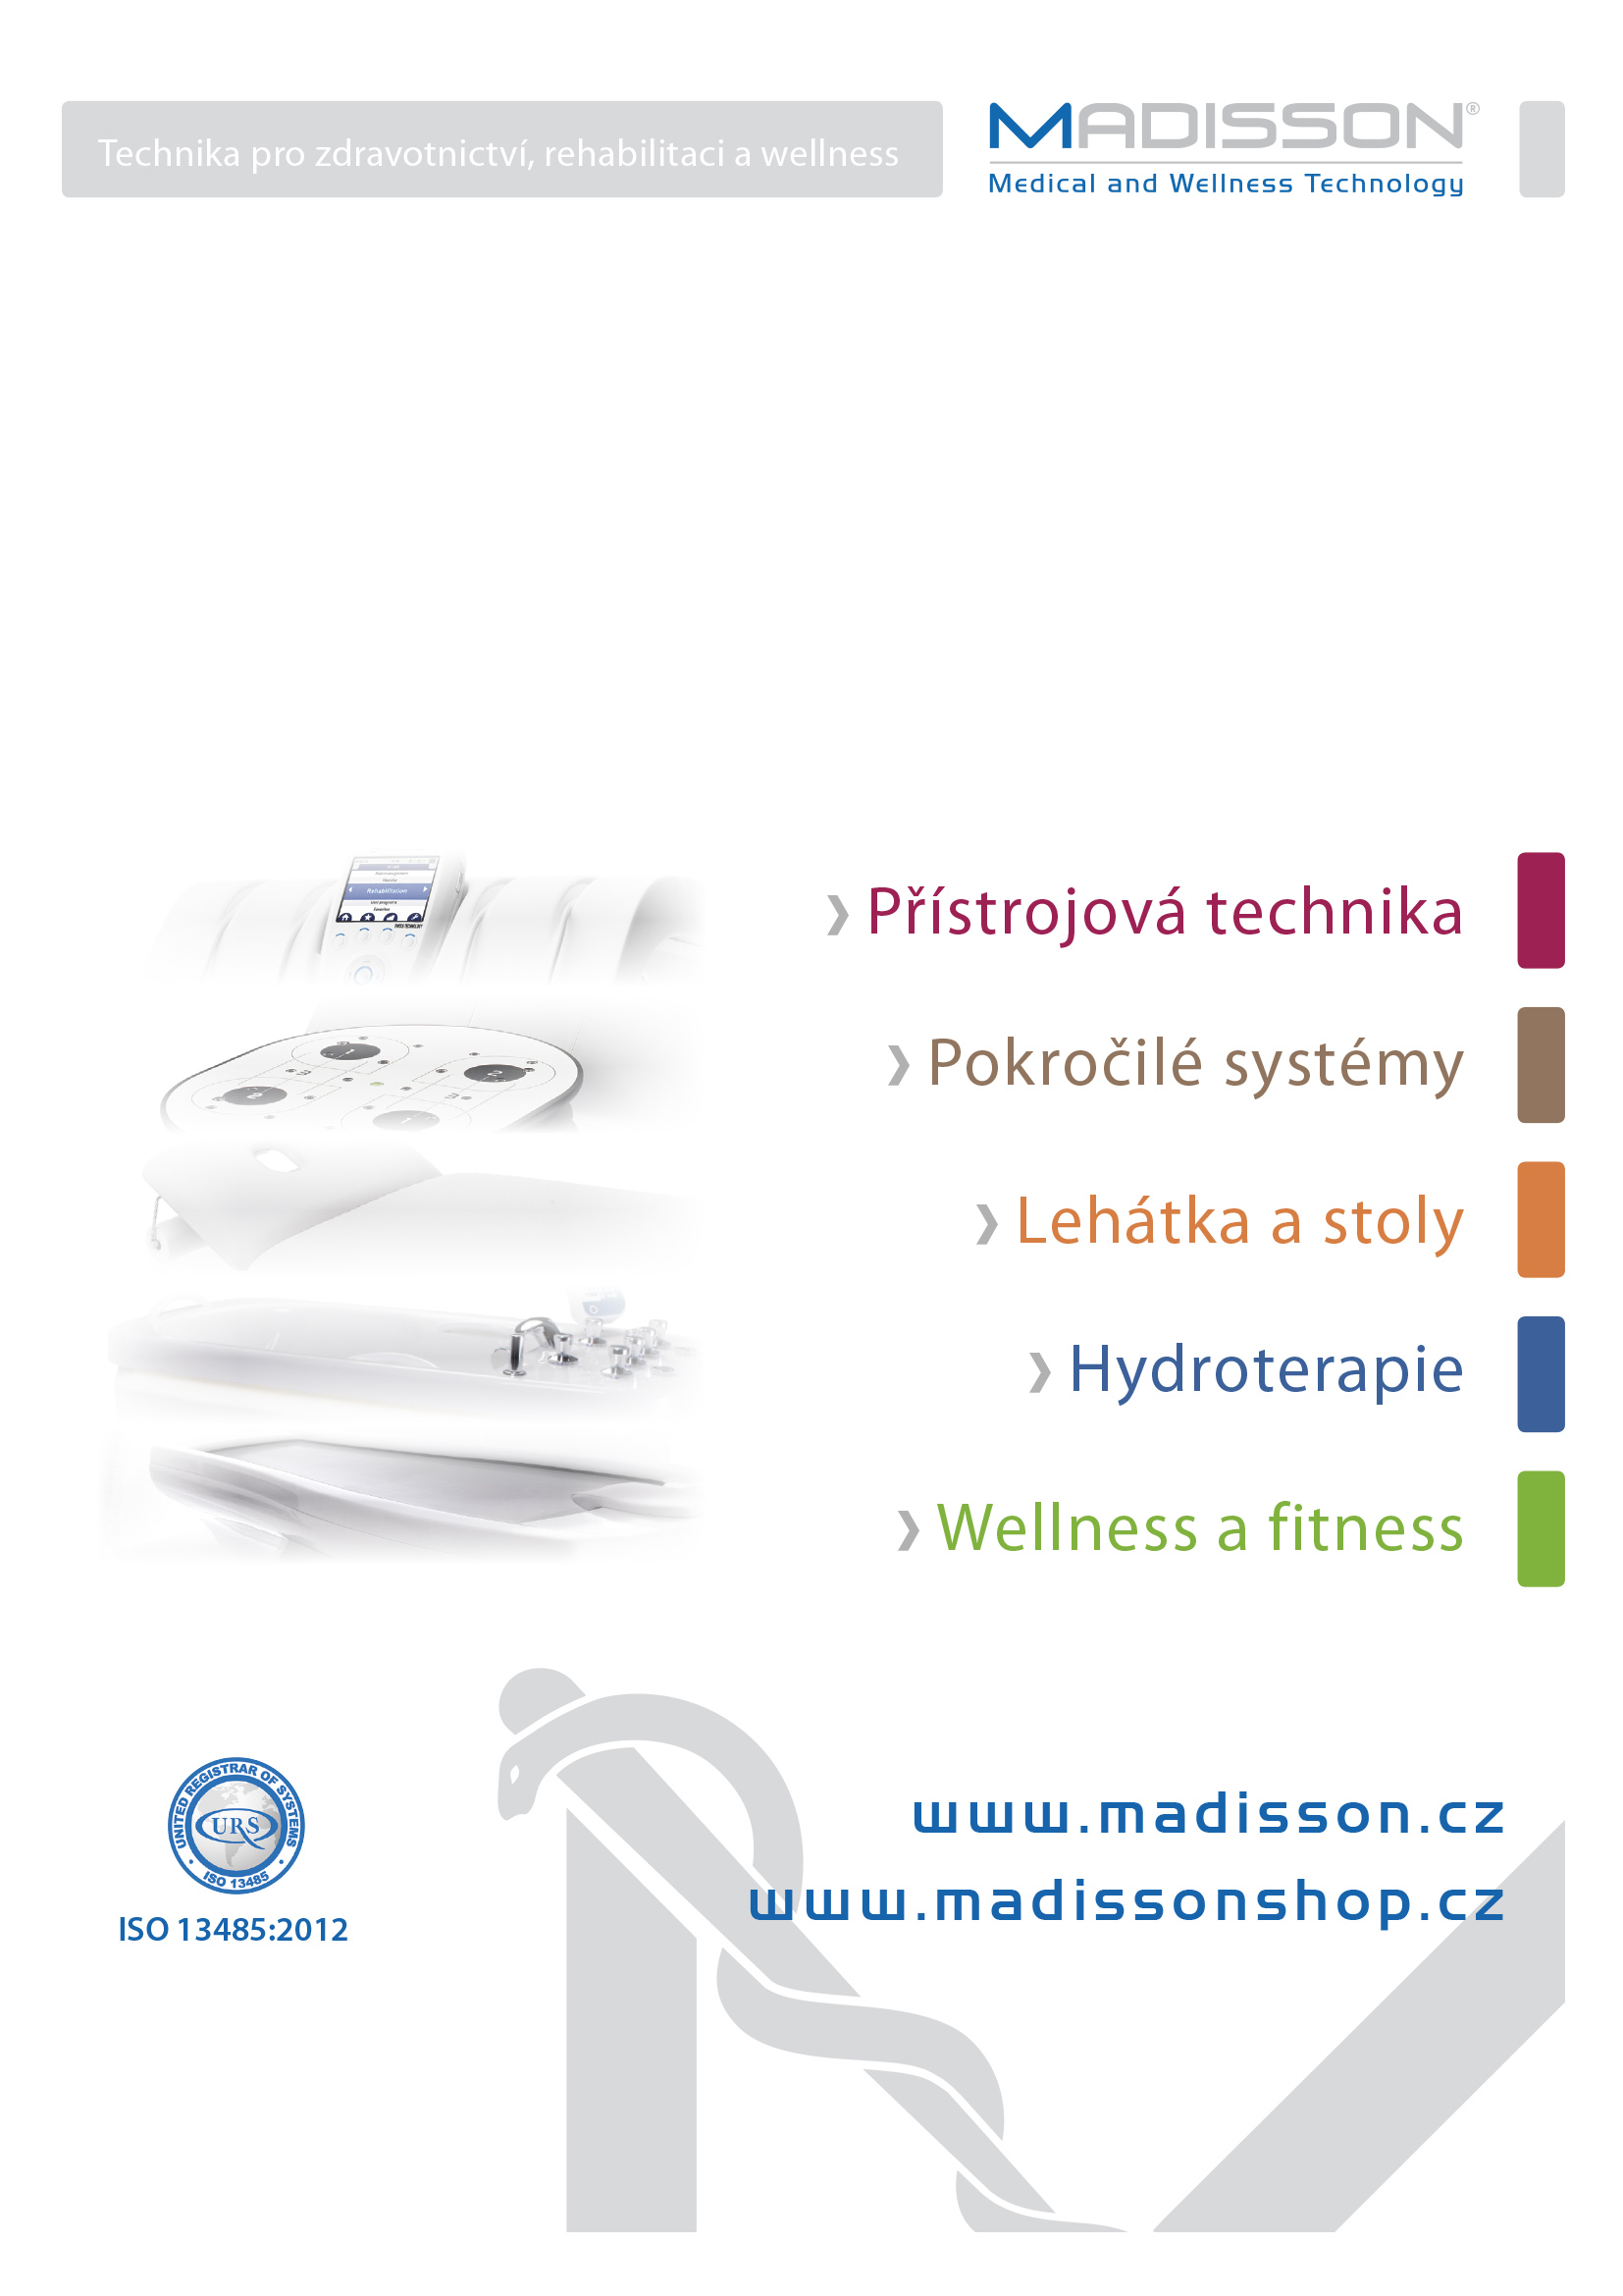

Produktová a cenová nabídka

**Fakultní nemocnice Olomouc**

**9.2.2021**

**Mgr. Jiří Stacho**

Společnost **Madisson s.r.o.** působí v oblasti vývoje, výroby, dodávek a servisu techniky pro zdravotnictví a wellness.   
Byla založena v roce 1999 a od svého počátku realizovala mnoho významných projektů. V současné době patří s nejširší produktovou nabídkou na trhu mezi klíčové dodavatele výrobků a zařízení pro zdravotnictví, rehabilitaci a wellness.

**Položka: RHB Lehátka**

|  |
| --- |
| **Elektrické rehabilitační lehátko TERAPEUTA PRESTIGE M-S2** |

* + stabilní lehátko s elektrickým nastavení výšky
  + výška zdvihu nastavitelná elektromotorem
  + zdvih regulovaný rámovým ovladačem dostupného ze všech stran lehátka
  + hlavový díl nastavitelný pomocí plynové vzpěry nahoru a dolů v rozmezí -70o až 40o
  + obličejový otvor s krytem v základní verzi
  + bezpečnostní kryt elektromotoru
  + 2 kolečka pro usnadnění přesunu lehátka
  + možnost aktivace/deaktivace lehátka pomocí bezpečnostního magnetického klíče
  + rozměry (d x š) 202 x 69 cm
  + rozsah zdvihu 47-95 cm
  + nosnost 225 kg
  + široký výběr barvy koženky

|  |  |  |
| --- | --- | --- |
| **Terapeuta Prestige M-S2** | Cena bez 21 % DPH | **43 000 Kč** |
| **Volitelně:** |  |  |
| **4 kolečka** | Cena bez 21 % DPH | **6 500 Kč** |
| **Rozšíření lehátka na 80 cm** | Cena bez 21 % DPH | **3 900 Kč** |
| **Systém integrovaného vyhřívání ložné plochy** | Cena bez 21 % DPH | **9 900 Kč** |

**Možnost dodat i 3-dílnou nebo 5-ti dílnou variantu – cena na vyžádání**

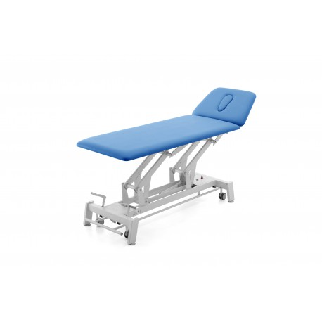

|  |
| --- |
| **Elektrický Vojtův Stůl SAFARI ELEPHANT** |

* + stabilní jednodílný Vojtův stůl s elektrickým nastavení výšky
  + výška zdvihu nastavitelná elektromotorem
  + zdvih regulovaný rámovým ovladačem dostupného ze všech stran lehátka
  + obličejový otvor s krytem v základní verzi
  + bezpečnostní kryt elektromotoru
  + 4 kolečka s centrálním ovládáním
  + možnost aktivace/deaktivace lehátka pomocí bezpečnostního magnetického klíče
  + rozměry (d x š) 200 x 120 cm
  + rozsah zdvihu 50-99 cm
  + nosnost 200 kg
  + široký výběr barvy koženky

|  |  |  |
| --- | --- | --- |
| **Safari Elephant 1-dílný** | Cena bez 21 % DPH | **59 000 Kč** |

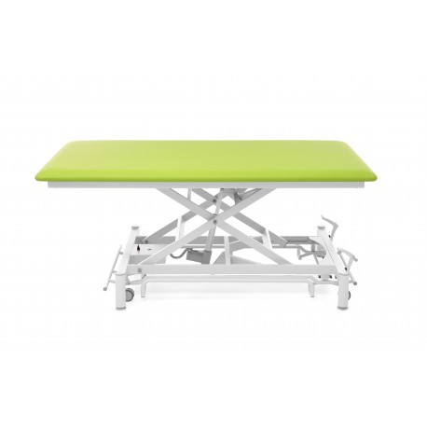

**Položka: Magnetoterapeutické přístroje**

|  |
| --- |
| **Nízkoindukční magnet DIMAP V ARDUINO** |

* velký barevný dotykový displej
* 4 samostatné nezávislé výstupy pro 4 pacienty současně
* vestavěná knihovna aplikací
* individuální nebo společné ovládání kanálů
* indikace připojených aplikátorů
* individuálně volitelný čas a intenzita
* rozmítané aplikace
* kontinuální aplikace a pulzní vlna
* frekvenční rozsah od 2–200 Hz
* aplikátory s koženkou – atest i pro kojence, kvalitní kovové konektory – dlouhá životnost
* uživatelské rozhraní v češtině
* možnost vypnutí reproduktoru pomocí menu
* počítadlo cyklů
* možnost výběru z několika různých aplikátorů

|  |  |  |
| --- | --- | --- |
| **Dimap V Arduino** | Cena bez 21 % DPH | **42 100 Kč** |

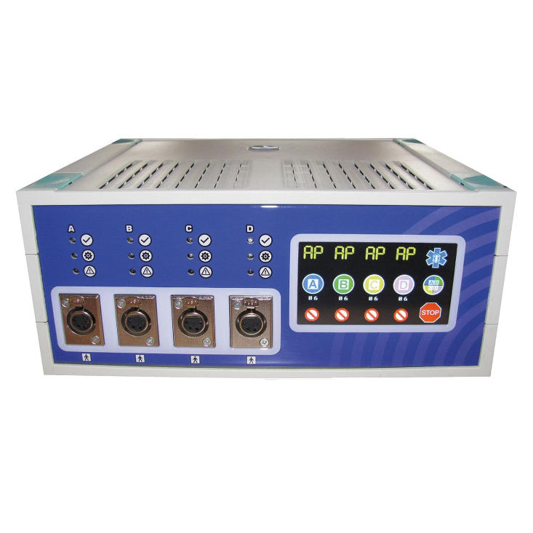

**Volitelné aplikátory k přístroji:**

|  |  |
| --- | --- |
| **Typ aplikátoru** | **Cena bez 21 % DPH** |
| A3H lůžkový čtyřcívkový aplikátor s podhlavníkem - na záda a páteř | **5 500 Kč** |
| A2H dvoucívkový ohebný aplikátor, 65 × 26 cm + fixační pásek – na ramena | **4 600 Kč** |
| A1H plochý univerzální kruhový aplikátor ∅ 22 cm | **2 900 Kč** |
| S3H20 solenoid ∅ 20 cm | **4 600 Kč** |
| S2H30 solenoid ∅ 30 cm - použití na obě končetiny, např. kolena, cévy nebo dětský celotělový | **5 900 Kč** |
| S1H60 solenoid ∅ 60 cm - použití na obě končetiny, např. kolena, cévy nebo dětský celotělový | **7 800 Kč** |
| S1H70 solenoid ∅ 70 cm - celotělový aplikátor. Použití na tělo, na kyčle. | **11 900 Kč** |
| A2H3D – třídílná dečka | **4 200 Kč** |
| A2HD 34/40 - obdelník | **4 400 Kč** |

**Položka: Terapeutický vysokovýkonný laser (2 varianty)**

|  |
| --- |
| **Vysokovýkonný laser LUMIX Q** |

* Nd:Yag Q-Switched laser pro fyzioterapii, rehabilitaci a ortopedii
* vlnová délka: **1064 nm**
* **špičkový výkon až 130 kW = 130.000 W**
* průměrný výkon až 20 W
* maximální plošná hustota energie přes 200000 W/cm2
* barevný dotykový displej 10,4"
* kontinuálni, pulsní, burst mód
* mód s nastavitelnou kontrolu termického efektu
* nanotechnologie - délka trvání pulsu 7-35 ns
* frekvence 1–100000 Hz
* nastavení ošetřované plochy pomocí optiky 0,5 až 5 cm2
* přednastavené terapie dle části těla
* volné pozice pro vlastni oblíbené programy
* automatická individualizace terapie dle fototypu I až VI
* navigační červené světlo
* držák na aplikátor
* navigační videa s ukázkami terapií
* možnost aktualizace softwaru pomoci USB
* optický senzor pro emisní test laseru
* terapeutický nástavec s vyměnitelnou optikou
* laserové brýle (2 ks)
* pojízdný stolek Compact
* váha přístroje 15 kg

|  |  |  |
| --- | --- | --- |
| **LUMIX Q** | Cena bez 21 % DPH | **890 000 Kč** |

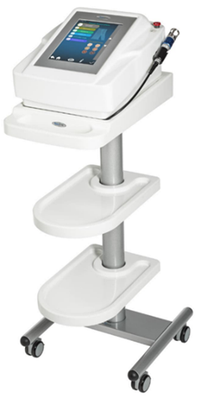

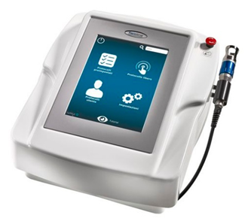

***Unikátní Nd:Yag Q-switched laser s vlnovou délkou 1064 nm*** *pro využití v rehabilitaci, fyzioterapii, ortopedii.*

**LUMIX® Q** je nový Nd:Yag Q-switched laser s **maximálním výkonem 130 kW** =130.000 W. Tento výkon je umožněn díky použité nanotechnologii délky trvání pulsu, která způsobuje **hluboký a cílený průnik energie do postižené oblasti bez zvýšeného termického efektu na povrchové tkáně.**

Kombinace vysokého maximálního výkonu s vysokým průměrným výkonem dělá z LUMIX® Q unikátní laser s aplikací velké dávky energie penetrované v hloubce.

**Maximální plošná hustota energie může být se standardním aplikátorem až 260.000 W/cm2.**

Přesné zacílení této vlnové délky má za následek **rychlý analgetický efekt s kontrolou zánětlivého procesu a hlubokou aktivací metabolických procesů buněčné aktivity.**

**Nano pulsy přístroje LUMIX® Q jsou odvozeny z Nanotechnologie: nastavení pulsu 7 až 35 ns**

**Q-switched laser** emituje laserový paprsek w rámci nanosekundového rozsahu. Krátkost a specifičnost tohoto laserového paprsku limituje tepelnou emisi do okolních tkání a energii efektivně ,,posílá“, jen tam, kde je potřeba.

**Opravdový Superpuls**

Laserové vyzařování může být kontinuální, pulsní a superpulsní. Zatímco provozní mód může být kontinuální, burst a pulzní.

Využití **superspulsu s frekvencí 30000 až 100000 Hz** je hlavním faktorem v laserové fotobiostimulaci.

To může zdůraznit využití a pozitivní efekt při **svalové relaxaci, analgezii a zvýšení pružnosti vláken.**

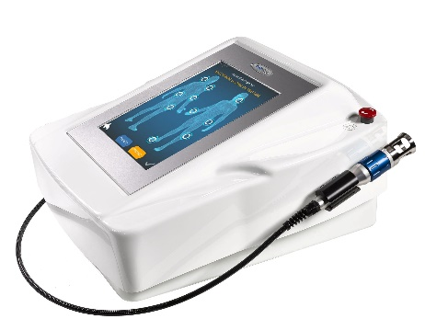

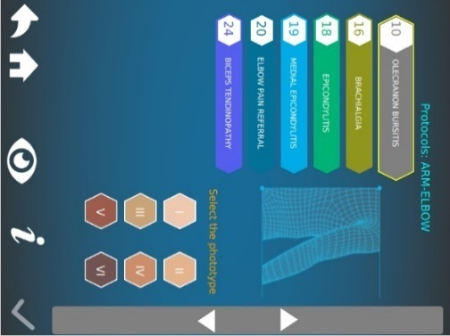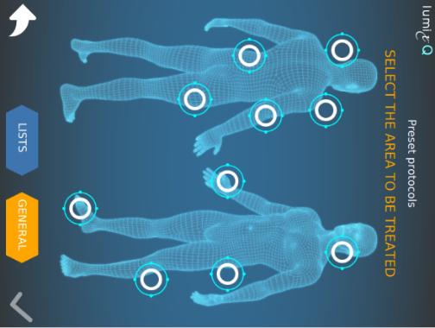

**Hlavní unikátnosti a benefity využívání**

* **maximální výkon až 130 kW = 130.000 W**
* přesné zacílení energie do hloubky tkáně s omezením termálního efektu na povrchovou tkáň, díky použité nanotechnologii
* přizpůsobení množství energie na cm2 (zaměření pomocí optiky)
* **maximální plošná hustota energie: 260.000 W/cm2**
* výběr ze 3 provozních módů (kontinuální, pulzní a burst)
* **možnost úpravy frekvence**
* redukce času terapie
* **okamžitý analgetický efekt a terapeutické výsledky**
* možnost multioborového využití díky vyměnitelným koncovkám
* přenosnost
* **nadstandardně vysoká životnost laserového zdroje – nižší provozní a servisní náklady do budoucna**

|  |
| --- |
| **Vysokovýkonný laser LUMIX CPS** |

* **špičkový výkon v superspulzním módu 300 W**
* **průměrný výkon 15 W**
* biostimulační, analgetické, protiotokové a protizanětlivé učinky
* **4 vlnové délky** v rozmezí červeného a infračerveného záření: 650 nm, 810 nm, 910 nm, 1064 nm
* výkon červeného světla 130 mW
* **barevný dotykový displej o velikosti 4,3"**
* kontinuální, pulzní, superpulzní a C.P.S. mód
* frekvence 1–100 000 Hz
* zaměřovaní ošetřované plochy pomoci optiky 0,5 až 5 cm2
* **přednastavené terapie dle časti těla**
* volné pozice pro vlastní oblíbené programy
* **navigační videa s ukázkami aplikaci**
* navigační světlo
* držák na aplikátor, možnost aktualizace softwaru pomocí USB
* **optický senzor pro emisní test laseru**
* **lehce přenosný – hmotnost 3,5 kg**
* **možnost využití i na hojení ran, dekubitů, jizev, pásového oparu, popálenin**

|  |  |  |
| --- | --- | --- |
| **LUMIX CPS** | Cena bez 21 % DPH | **440 000 Kč** |
| **Volitelně:** |  |  |
| **Pojízdný stolek originál** | Cena bez 21 % DPH | **12 500 Kč** |

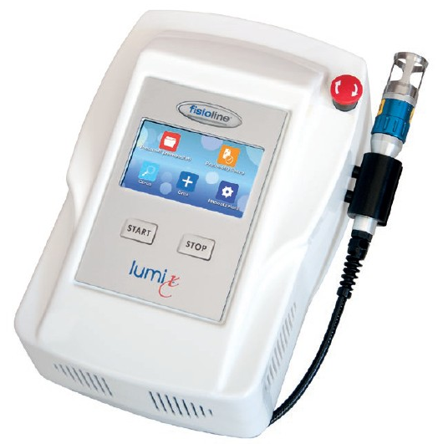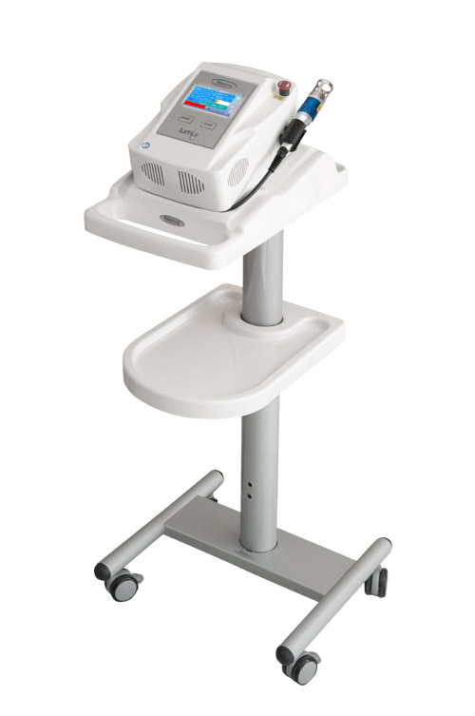

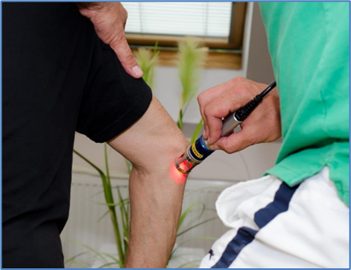

**Položka: Kombinovaný přístroj pro elektroterapii a UZ terapii s vakuovou jednotkou**

|  |
| --- |
| **Kombinovaný přístroj s EMG modulem a vakuovou jednotkou INTELECT NEO** |

* 3- kanálový kombinovaný přístroj pro elektroterapii a ultrazvuk s možností měření povrchové svalové aktivity a vakuovou jednotkou
* Možnost kombinované terapie
* Možnost rozšíření přístroje o 3. a 4. kanál elektroléčby
* barevný 10,4" dotykový LCD displej
* otočná a naklápěcí hlava přístroje pro ergonomii provozu
* možnost přenesení dat a terapií na USB
* pokročilá obrázková anatomická encyklopedie
* široká nabídka druhů proudů: dvou- a čtyřpólová interference, TENS, VMS, ruská stimulace, DD proudy, Träbertovy proudy, pravoúhlé a šikmé pulzy, galvanický proud, mikroproudy, vysokonapěťová terapie, vektorové pole a jeho modifikace, stimulační proudy, I/t křivka
* možnost kombinace aktivní rehabilitace se zpětnou vazbou, díky zaznamenávání povrchové svalové aktivity (EMG) na displeji s následnou možností automatického spuštění stimulačního proudu
* více než 200 přednastavených protokolů
* multifrekvenční ultrazvuková terapie s frekvencí 1 a 3 MHz
* kontinuální i pulzní režim, BNR < 5 : 1
* variabilní duty faktor (16, 48, 100 Hz), výkon až 3 W/cm2
* akustická a vizuální kontrola kontaktu hlavice s pacientem
* předehřívaná dotyková plocha hlavice
* hlavice 5 cm2 (volitelně 1 a 2 cm2)
* QUICK protokoly
* možnost ukládání vlastních terapií
* 4- kanálová vakuová jednotka umístěná v pojízdném přístrojovém stolku se šuplíky
* kontinuální a pulzní režim v 10 krocích
* možnost nastavení intenzity přisátí až 600 mbar
* veškeré nutné příslušenství a spotřební materiál nutný k zahájení provozu – elektrody, kabely, houbičky

|  |  |  |
| --- | --- | --- |
| **INTELECT NEO – kombinovaná terapie** | Cena bez 21 % DPH | **179 000 Kč** |

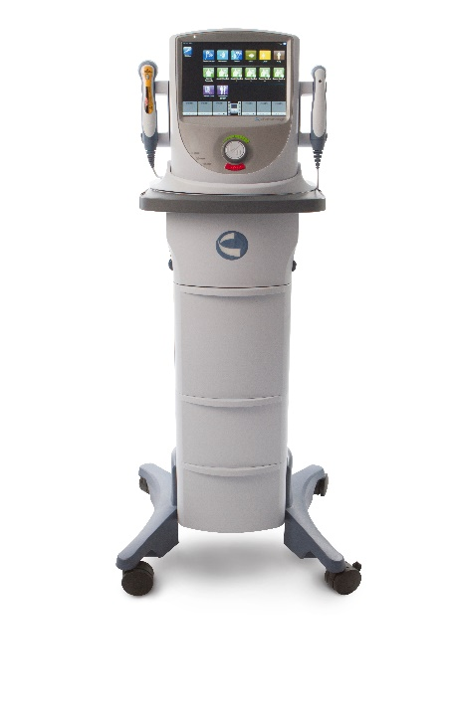

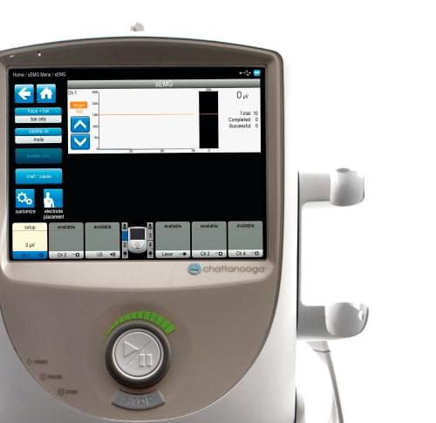

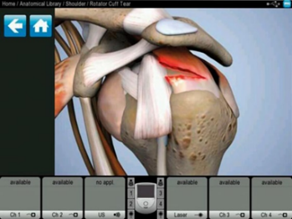

|  |
| --- |
| **Kombinový přístroj pro aplikaci elektroterapie a terapeutického ultrazvuku Sonopuls 492 a Vacotron 460** |

* **2 kanály ultrazvuku**
* **2 nezávislé kanály elektroterapie**
* dotykový barevný displej, odolný vůči poškrábání, umožňuje viditelnost ze všech úhlů pohledu
* bodová elektroda a držák na elektrodu
* pojízdný stolek s odkládací plochou
* **Ultrazvuk:**
* multifrekvenční systém umožňující použití dvou různých frekvencí ultrazvuku (1 a 3 MHz)
* 25 přednastavených programů
* 1000 volných programových pozic
* kontinuální a pulzní režim (16 Hz,48 Hz,100 Hz)
* Duty cycle 5, 10, 20, 33, 50, 80%
* ultrazvuková hlavice 5 cm2
* **hands free ultrazvuková hlavice - je navržena jako podtlakový pryžový zvon, jenž se přisaje na požadovanou část těla a terapeut se může věnovat jinému pacientovi**
* **pevné gelové polštářky pro potřebný a bezpečný přenos energie – 240 ks v ceně přístroje**
* UZ intenzita 0-2 W/cm2 kontinuální režim,
  1. W/cm2 pulzní režim
* **Elektroléčba:**
* 42 přednastavených programů
* 25 typů elektroléčebných proudů
* 1000 volných programových pozic
* **Kombinovaná terapie:**
* přednastavené programy
* 1000 volných pozic
* **Vakuová jednotka**
* možnost nastavení intenzity přisátí v několika krocích
* kontinuální a pulzní režim vakua
* základní příslušenství: vakuové elektrody průměr 60 mm (4ks), kabely k vakuovým elektrodám (4ks),

houbičky (4ks)

|  |  |  |
| --- | --- | --- |
| **Sonopuls 492 a Vacotron 460** | Cena bez 21 % DPH | **153 725 Kč** |

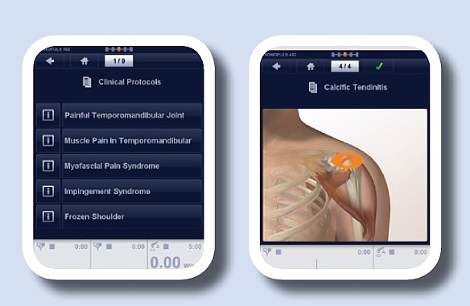

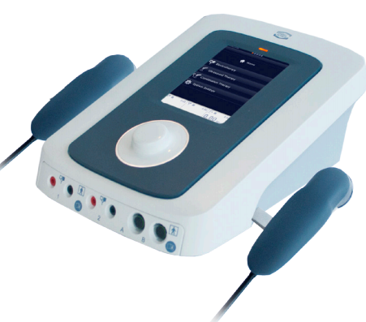

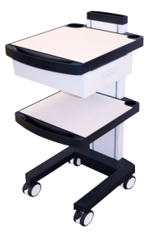

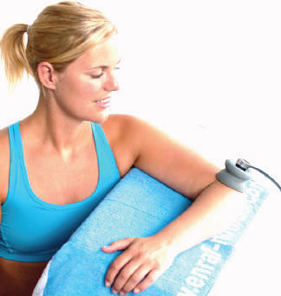

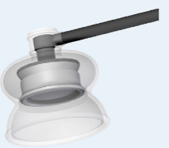

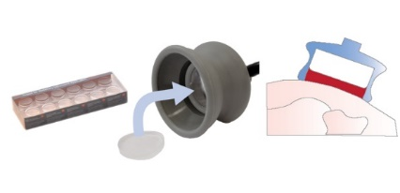

**Položka: Přístroj na lymfatické masáže**

|  |
| --- |
| **Lymfodrenáž LYMPHA PRESS OPTIMAL** |

* + kalibrovaný přístroj s elektronickou kontrolou tlaku v komorách
  + 24 na sobě nezávislých, tlakových komor
  + schopnost ovládat několik komor v témže čase (plnění i vyprazdňování)
  + komory se částečně (šupinovitě) překrývají, žádná místa s nižším tlakem
  + každá procedura začíná uvolňovacím programem Pre-Therapy
  + možnost přeskočit program Pre-Therapy
  + LCD displej ukazující všechny důležité informace o proceduře
  + možnost přehledného ovládání a nastavení pomocí připojeného PC
  + nastavitelný tlak od 20 do 90 mmHg
  + jednoduché a intuitivní ovládání
  + tichý chod, bytelná konstrukce, spolehlivost
  + možnost ošetření dvou končetin najednou
  + možnost kombinování s mnoha kvalitními aplikátory na klasický zip s dlouhou životností (ne na suchý)
  + terapie: sekvenční/ peristaltická/ pre-therapy

|  |  |  |
| --- | --- | --- |
| **Lympha Press Optimal** | Cena bez 21 % DPH | **64 900 Kč** |
| **Kalhoty 24 komor** | Cena bez 21 % DPH | **26 900 Kč** |
| ***Volitelně:*** |  |  |
| **Aplikátor ruka s ramenem 12 komor** | Cena bez 21 % DPH | **8 900 Kč** |
| **Aplikátor Lympha Jacket - bunda** | Cena bez 21 % DPH | **26 900 Kč** |
| **Aplikátor ruka + hrudník L nebo P varianta** | Cena bez 21 % DPH | **16 900 Kč** |
| **Aplikátor na dolní končetinu 12 komor** | Cena bez 21 % DPH | **8 000 Kč** |

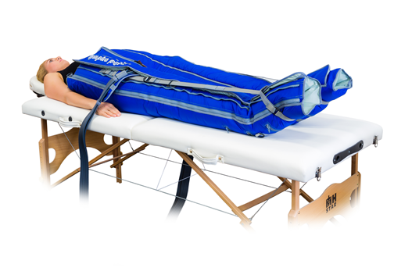

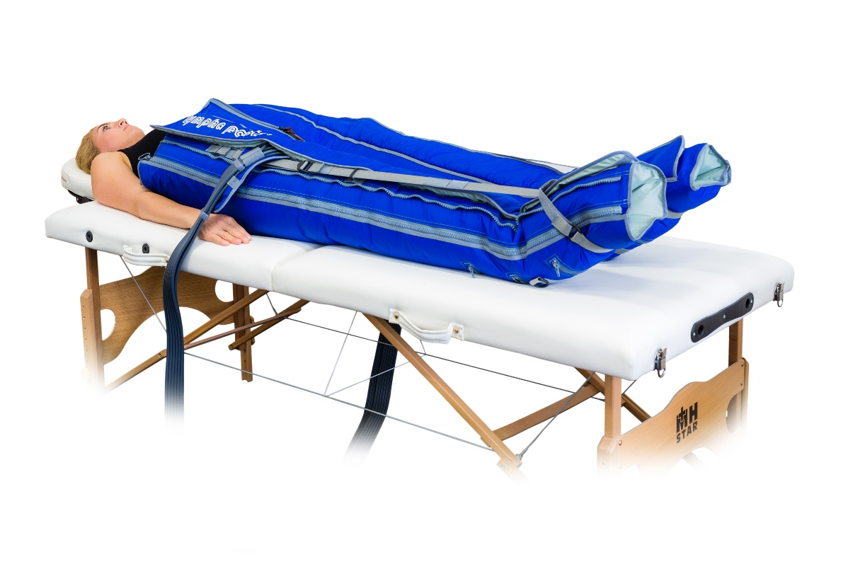

**Položka: Vysokovýkonný magnet**

|  |
| --- |
| **Vysokoindukční magnet SALUS TALENT PRO** |

* **intenzita až do 3 Tesla**
* **2 kanálový přístroj**
* **možnost využít 2 typů aplikátorů**
* velký cílený aplikátor pro bezobslužnou aplikaci
* menší cílený aplikátor pro mobilní aplikace na větší svalové partie
* barevný dotykový displej přístroje 8“
* 20 přednastavených protokolů s indikacemi dle částí těla
* 20 manuálních protokolů
* uživatelské protokoly
* frekvenční modulace
* délka trvání fáze 450 mikrosekund
* frekvence až do 100 Hz
* monitoring pulzu
* variabilně nastavitelné bytelné kovové rameno
* možnost otočení ramena o 360o v hlavním kloubu na panelu přístroje, umožňující rychlé nastavení aplikátoru
* bezpečnostní červené tlačítko na panelu přístroje
* systém chlazení pro intenzivní provoz
* přístrojový stolek se 4 kolečky
* speciální křeslo s vykrojením pro umístění aplikátoru (volitelně) vhodné pro terapii pánevního dna
* použitelné pro léčbu inkontinence, erektilní dysfunkce, bolestech v oblasti pánve, bolesti prostaty

|  |  |  |
| --- | --- | --- |
| **Salus Talent Pro** | Cena bez 21 % DPH | **800 000 Kč** |
| **Volitelně:** |  |  |
| **Křeslo pro terapii pánevního dna s vykrojením pro aplikátor** | Cena bez 21 % DPH | **90 000 Kč** |

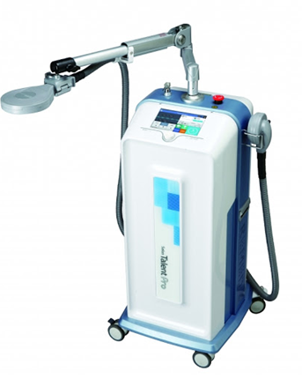

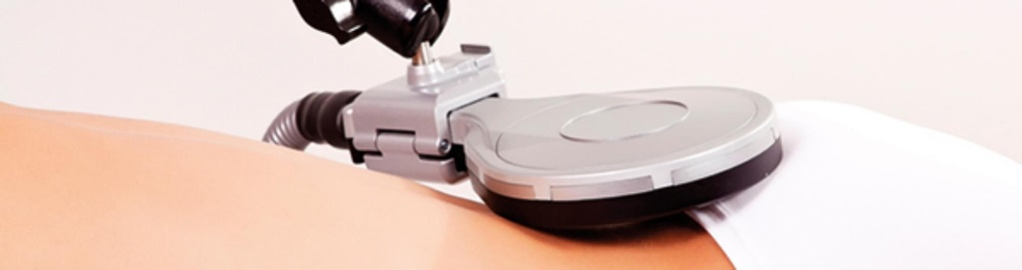

**Hlavní unikátnosti a výhody:**

* Výkon až 3 Tesla
* **2 kanálový přístroj**
* **2 typy aplikátorů** – pro bezobslužnou aplikaci a pro mobilní aplikaci, využitelnou pro větší svalové partie
* 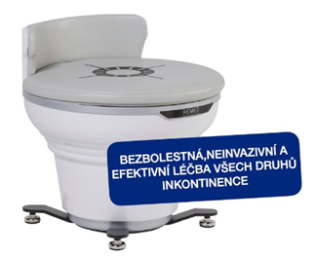Bytelné a rychle nastavitelné kovové rameno, otočné o 360o v hlavním kloubu na panelu přístroje – rychlé nastavení aplikátoru
* **Křeslo pro terapii pánevního dna**

Technologie spočívá v **intenzivním elektromagnetickém poli**, které je zacíleno pomocí fokusovaného aplikátoru přímo na oblast potíží. Mezi hlavní účinky vysokoindukčního elektromagnetického přístroje o unikátním **výkonu až 3 Tesla** patří zejména **analgetický efekt, podpora hojení zlomenin, svalová relaxace, svalová stimulace, redukce spasticity**.

Energie proniká cíleně **do hloubky až 10 cm** a je schopna pozitivně ovlivnit problémy v oblasti svalů, vazivových struktur, kostí, kloubů. Dále má léčebné účinky na **nervové a urologické + gynekologické potíže**.

Terapie vysokoindukčním elektromagnetickým stimulátorem přináší **rychlou a dlouhotrvající úlevu od akutní i chronické bolesti.**

**Indikace:**

* akutní nebo chronická bolest zad, bederní a krční oblasti páteře
* osteoartritida
* **revmatická a degenerativní artritida**
* kloubní a vazivové problémy (zamrzlé rameno, tenisový loket, úponové bolesti kolene atd.)
* svalové bolesti a spasmy
* **hojení zlomenin**
* myostimulace
* bolesti nervového původu
* **redukce spasticity**
* bolesti prostaty a inkontinence

**CÍLENÉ APLIKÁTORY**

Madisson jako jediný nabízí možnost využití **2 typů aplikátorů**, které vytváří elektromagnetické pole o intenzitě až 3 Tesla. **Velký cílený aplikátor** je vhodný zejména pro **bezobslužné** aplikace. **Malý cílený aplikátor** je vhodný pro **mobilní aplikace**, kdy chcete ošetřit větší plochy ošetřované části těla, jako například oblast zad nebo hemstringů

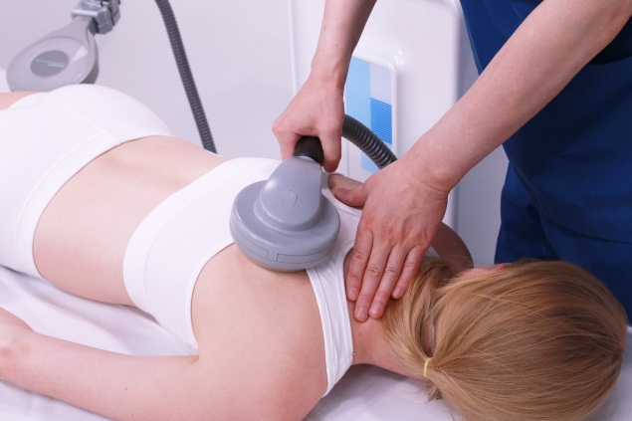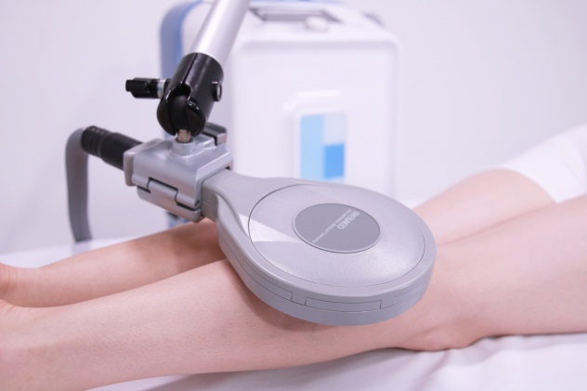

**Položka: Extremiter**

|  |
| --- |
| **Extremiter 2010** |

|  |
| --- |
| * unikátní přístroj pro léčbu poruch prokrvených končetin, jejich váznoucího metabolismu a zhoršené trofiky |
| * vysoký stupeň automatizace provozu |
| * bohatá a přehledně řazená nabídka předprogramovaných léčebných procedur |
| * přístroj je vybaven průmyslovým počítačem s dotykovým grafickým displejem |
| * přístroj samočinně udržuje optimální hermetické utěsnění končetiny v léčebném válci a umožňuje motorické ovládání výšky a sklonu válce * válcový aplikátor (průměr x délka) 100 x 32 * maximální přetlak/podtlak v aplikačním válci: +/- 25 kPa * maximální tlak v těsnící manžetě: 25 kPa * 500 programů * v ceně pacientské křeslo, pryžová manžeta 6 ks |

|  |  |  |
| --- | --- | --- |
| **Extremiter 2010** | Cena bez 21 % DPH | **850 000 Kč** |

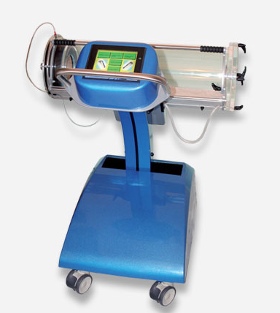

**Položka: Infrazářič**

|  |
| --- |
| **„SOLMED“ / Infrazářič s časovačem** |

|  |
| --- |
| * regulace výkonu záření |
| * elektronický ovládací panel |
| * kolečka s brzdou |
| * ovládací panel s tlačítky, polohování zářiče pomocí plynové vzpěry |
| * varianta se 2 zářiči, výkon každého 375 W * nastavení časového spínače 1-30 min * nastavitelná výška 130-160cm * rozměr 740 x 615 x 1760 mm |
|  |
|  |
|  |

|  |  |  |
| --- | --- | --- |
| **Solmed se dvěma zářiči** | Cena bez 21 % DPH | **34 000 Kč** |

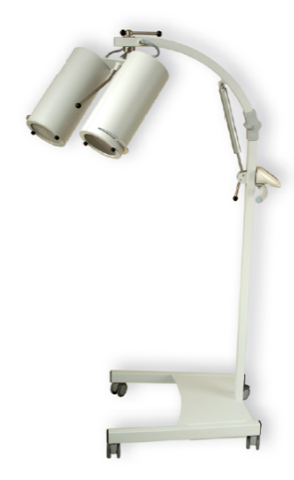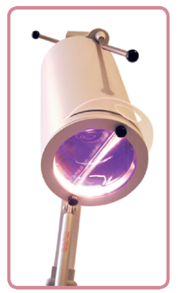

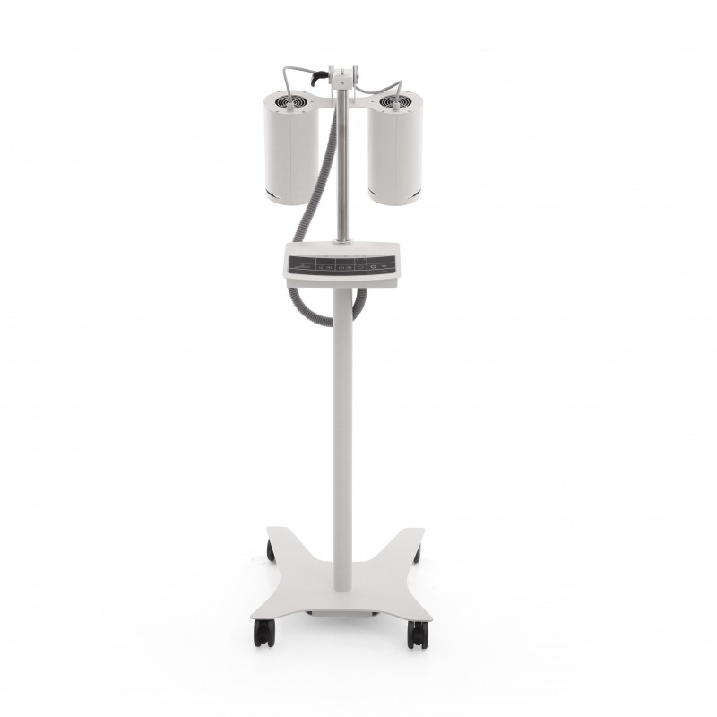

**Položka: Pohybové trenažery – motomedy**

|  |
| --- |
| **Pohybový trenažér pro pacienty na lůžku na terapii DK + HK MOTOmed LAYSON prof** |

* elektromotorický přístroj pro pasivní, asistivní nebo aktivní trénink úplně nebo částečně imobilních pacientů
* stabilní celoocelová pojízdná konstrukce přístroje včetně bezpečnostních chodilových podložek
* komplet desinfikovatelná konstrukce díky (PC/ABS)
* výškové nastavení pomocí plynové pružiny
* vybaveno rozšiřitelným podvozkem
* procvičení dolních i horních končetin
* dle typu možnost pozice z čela nebo ze 3 stran postele, bez nutnosti fixace k lůžku
* možnost nastavení ohybu kolen – přiblížení /oddálení motoru od pacienta
* ovládání přístroje: pomocí ovladače s dotykovým displejem
* jednoduché intuitivní ovládání
* počet otáček motoru při pasivním tréninku od 0 do 60 otáček za minutu
* brzdný odpor pro aktivní práci svalů 1-20 jemných stupňů od zcela lehkého až po zcela těžký
* doba cvičení je nastavitelná buď od 0 do 120 minut
* nezávislé nastavení rychlosti a síly motoru
* znázornění symetrie dolních i horních končetin
* motivační program
* programy terapie - specifický trénink dle typu nemoci
* automatická detekce vystřelující křeče s následným zastavením přístroje a uvolnění opačným směrem
* program pro využití zbytkových sil svalů "servo cvičení"
* ocelové-dezinfikovatelné chodidlové bezpečnostní podložky se systémem rychlé výměny
* zařízení pro fixaci nártů – pár
* aktivace sériového portu
* lýtkové upevnění pro dolní končetiny včetně dezinfikovatelných pásek
* dokovací stanice na odnímatelnou ovládací jednotkou
* odnímatelná ovládací jednotka
* dezifikovatelná úprava fixačních pásek
* vyměnitelné podložky pod ruce s manžetou - rychlá výměna – dezinfikovatelné
* držák pro ruce ERGO – včetně systému rychlé výměny
* manžety sloužící k upevnění ruky

|  |  |  |
| --- | --- | --- |
| **MOTOmed layson prof** | Cena bez 21 % DPH | **339 000 Kč** |

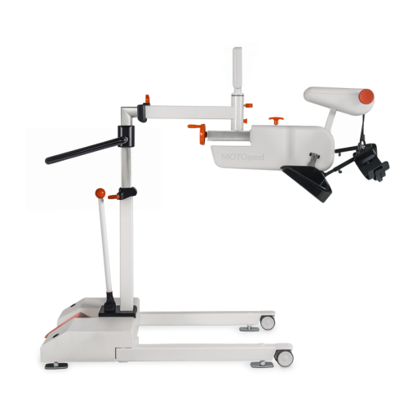

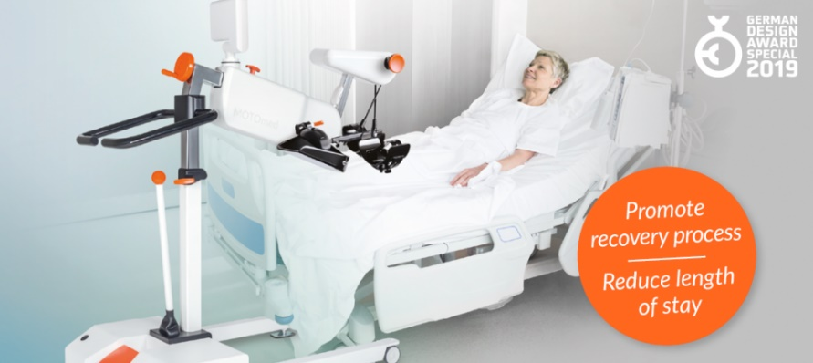

**Položka: Přístroj pro fokusovanou rázovou vlnu**

|  |
| --- |
| **Fokusovaná rázová vlna INTELECT F-SW** |

* **fokusovaná rázová vlna s patentovaným cylindrickým elektromagnetickým generátorem**
* LCD dotykový displej o velikosti 6,5"
* přednastavené klinické protokoly
* možnost vytvořeni vlastních protokolů
* lehký a ergonomická aplikátor
* **váha aplikátoru 0,77 kg**
* ovládání spouštění rázů na aplikátoru
* **2 vyměnitelné koncovky pro odlišný průnik energie**
* nastavitelná frekvence 1–8 Hz
* energie 0,01–0,55 mJ/mm2
* pojízdný stolek

|  |  |  |
| --- | --- | --- |
| **Intelect F-SW** | Cena bez 21 % DPH | **830 000 Kč** |

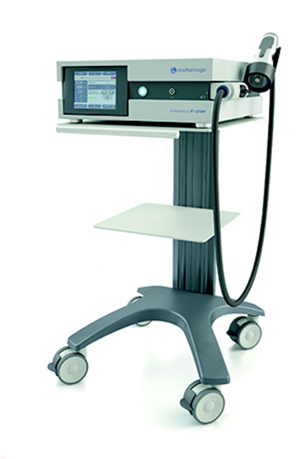

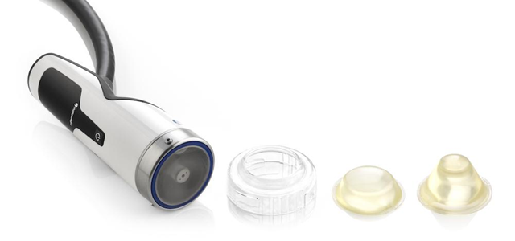



**Položka: Systém pro kognitivně motorický trénink ve virtuální realitě**

|  |
| --- |
| **Neuroforma / Systém pro funkční rehabilitaci a rozvoj mobility, kognitivních funkcí a balančních schopností ve virtuální realitě se zpětnou vazbou.** |

* systém pro funkční rehabilitaci a rozvoj mobility, kognitivních funkcí a balančních schopností ve virtuální realitě se zpětnou vazbou
* cvičení s využitím technologie 2D a 3D (2D webkamera a 3D kamera s možností USB připojení k počítači)
* 40“ Full HD monitor
* mobilní stojan
* **Typy cvičení a terapií:**
* dýchání a výraz tváře, pro horní a dolní končetiny, kognitivní, manuální
* interaktivní zrcadlová terapie
* funkce automatické kalibrace
* modul vyhodnocující správné postavení pacienta běhen terapie
* automatické přizpůsobení softwaru dle výšky pacienta
* možnost cvičení ve stoje i v sedě
* 28 stupňů obtížnosti
* reálný obraz pacienta na monitoru během interaktivní terapie
* možnost uložení pacientských terapií a vyhodnocení terapie
* možnost vytvoření a uložení neomezeného počtu individuálních terapií
* možnost nastavení různých rozsahů a obtížnost zvlášť pro pravou a levou stranu
* zabudovaný multimediální a textový průvodce terapiemi
* zabudovaná instruktážní videa s vysvětlením všech cvičení
* Modul tréninku balančních schopností
* softwarový set cvičení pro rozvoj balančních schopností
* bezdrátová posturografická plošina umožňující vizualizaci průmětu těžiště v průběhu cvičení
* bezpečnostní zábradlí pro prevenci pádu

|  |  |  |
| --- | --- | --- |
| **Neuroforma** | Cena bez 21 % DPH | **556 000 Kč** |

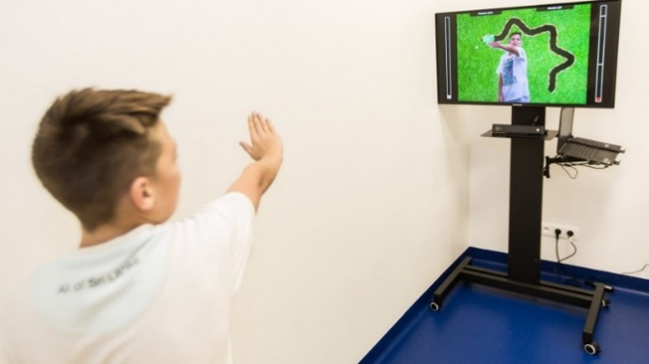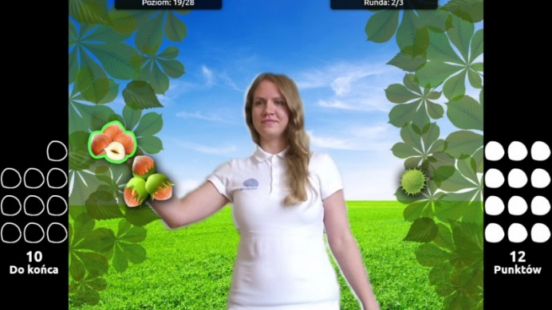

**OBECNÁ USTANOVENÍ**

* záruční doba: **24 měsíců**
* servis: **garance záručního a pozáručního servisu**

**záruční servis – zdarma**

pozáruční servis

servisní práce zajišťuje celorepubliková síť poboček

* instalace a zaškolení obsluhy: nezahrnuto v cenách – individuálně dle produktu a termínu instalace
* doprava: nezahrnuto v cenách – individuálně dle produktu a termínu přepravy
* platnost nabídky: do 31. 12. 2021

**GARANCE KVALITY BEZ KOMPROMISŮ**

S případnými dotazy se na nás prosím obraťte na níže uvedeném telefonním čísle nebo e-mailu.

Společnost MADISSON s.r.o. se těší na vzájemnou spolupráci!

Děkujeme za Váš zájem o naše služby.